Dýňové odpoledne
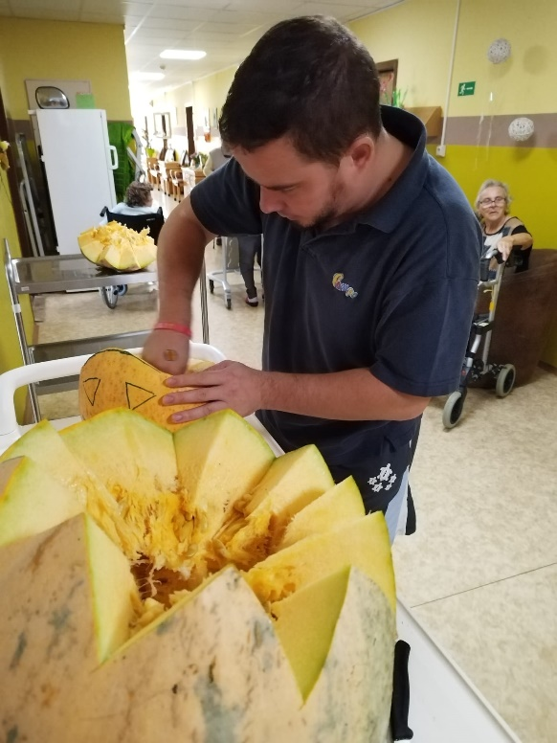
Náš kreativní personál za dohledu klientů vytvořily krásnou dýňovou dekoraci.

